Творческое задание
Матвеева Елена Сергеевна – воспитатель
Муниципальное бюджетное дошкольное образовательное учреждение
детский сад общеразвивающего вида № 2 «Сказка» рп. Некрасовское
Группа раннего возраста

1. Оборудование для игровой деятельности
Сюжетно-ролевая игра «Поезд»
Игровые материалы: строительный материал, игрушечный поезд, картинка с изображением поезда, руль, чемоданчики, сумочки, куклы, игрушки-животные, матрёшки, предметы-заместители, стульчики
Игровые роли: машинист, помощник машиниста, пассажиры, кассир, контролёр, проводник, дежурный по станции
Примерные сюжеты игры:
-строительство железной дороги, построить мост, платформу;
-матрёшки(куклы) едут кататься на поезде (они едут или на дачу, или, наоборот, с дачи в город)
- поступки пассажиров в зависимости от цели поездки: собирают в лесу ягоды, грибы или загорают и купаются на море или в реке или идут на работу.
-экскурсия на станцию
-пассажиры покупают билеты
2. Оборудование для познавательно-исследовательской деятельности
Краткосрочный проект по ПДД с использованием комплекта «Знаки дорожного движения»
Проект по ПДД (младший дошкольный возраст)
Тема: Путешествие в страну дорожных знаков
Срок реализации: краткосрочный.
Тип проекта: познавательно-исследовательский
Состав участников: групповой.
Участники проекта: дети младшей группы, воспитатели, родители.
Актуальность: Ребёнку-дошкольнику трудно понять ту опасность, которая исходит от автомобиля. У детей этого возраста отсутствует психологическая реакция на дорожную обстановку, которая свойственна взрослым. Но все без исключения дети дошкольного возраста обратят внимание на новую игрушку, принесенную в группу. Она вызывает у них неподдельный интерес. Но дети не всегда знают, как можно применить игрушку в той или иной ситуации.
Постановка проблемы: нет знаний у детей о правилах поведения на дороге, о смене сигналов светофора и их смысле.
Цель: формирование у детей навыков безопасного поведения на дорогах с помощью комплекта «Знаки дорожного движения»; вовлечение семьи ребенка в образовательно-воспитательный процесс
Задачи:
1.Познакомить детей младшего дошкольного возраста с правилами дорожного движения, со светофором. Упражнять в умении понимать значение световых сигналов светофора. Способствовать формированию начальных навыков безопасного поведения на дороге и на улице.
2. Закреплять у детей знания о сенсорных качествах предмета (цвет, форма)
3. Активизировать словарь: светофор, цвет (зелёный, жёлтый, красный), руль, безопасность, транспорт, дорога, тротуар, проезжая часть, пешеходный переход, перекрёсток.
Ожидаемые результаты:
- знать алгоритм перехода дороги «остановись-посмотри-перейди»;
-у детей будут сформированы первоначальные знания правил дорожного движения и навыков безопасного поведения на дороге и на улице;
-различать средство регулирования дорожного движения(светофор), а так же дорожный знак «Пешеходный переход»;
- знать, что обозначают цвета светофора.
- воспитать грамотных пешеходов.
Этапы реализации проекта:
Подготовительный:
1.Разработка плана проекта
2. Подборка художественного слова по теме
3.Внесение комплекта «Знаки дорожного движения»
4.Подготовка консультаций для родителей
Основной:
1.Рассматривание материала по теме «Правила дорожного движения», «Мой друг-светофор», «Правила поведения на дороге и на улице»
2.Выявление сенсорных качеств игрового пособия
3.Моделирование ситуаций разными способами
Заключительный:
Дети знают:
Участниками движения на дороге являются пешеходы и водители;
Пешеходы передвигаются по тротуару, а транспорт по проезжей части дороги;
Переходить дорогу можно только на пешеходном переходе; светофор нужен для регулирования движения на дороге и обозначает: красный – стой, желтый – жди, зеленый – иди;
Дорогу переходить надо шагом, держа взрослых за руку;
Играть и баловаться на дороге нельзя;
Создание игровой ситуации, обыгрывание постройки
Вывод: Дети освоили новое пособие, умеют моделировать разные дорожные ситуации, обыгрывают сюжет. У детей сформировались необходимые представления и навыки безопасного поведения на дорогах и улицах.

3. Оборудование для продуктивной деятельности (группа раннего возраста)
Игровой набор «Скотный двор»
Цель: развивать диалогическую речь, упражнять выполнять несколько действий с одним предметом
Ход: пастух с собакой выводит стадо на пастбище (на луг). Использовать игровой набор целесообразно вместе с игровым набором конструктор настольный, деревянный.
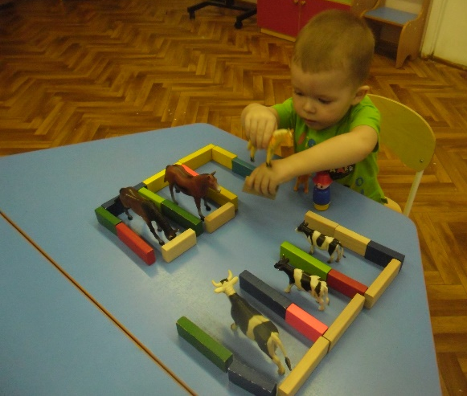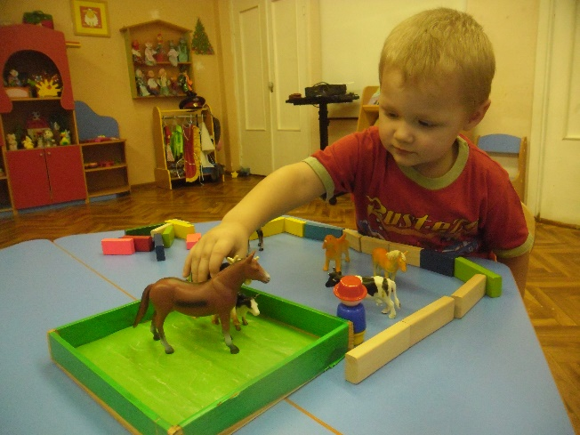
4. Оборудование для двигательной деятельности.
Двигательное упражнение «С кочки на кочку»
Средний, старший дошкольный возраст
Цель: развивать ловкость и глазомер, координацию движений при перепрыгивании «с кочку на кочку», сохраняя при этом равновесие.
Оборудование: набор «Островки» из игрового комплекта «Непоседы» ПМК «Мозаичный ПАРК».
Описание. «Островки» располагают на полу в шахматном порядке (3 - 5 элементов в две линии). Играющие дети выстраиваются в две колонны. По сигналу воспитателя первые игроки начинают перепрыгивать по «островкам» - «с кочки на кочку», сохраняя равновесие. Как только первый игрок спрыгнет с последнего «островка», прыжки начинает второй игрок колонны и т.д. Побеждает команда, которая быстро и правильно (не оступившись ни разу) переберётся на другой берег.

